13 января было проведено родительское собрание, на котором были затронуты темы: «Опасная горка», ДУУ и СВЭ. Родителям были выданы памятки.

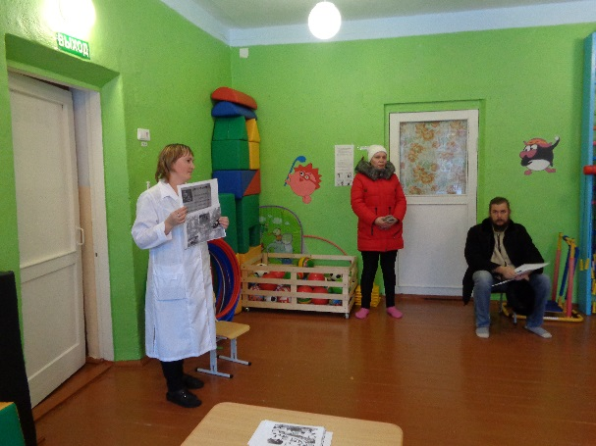 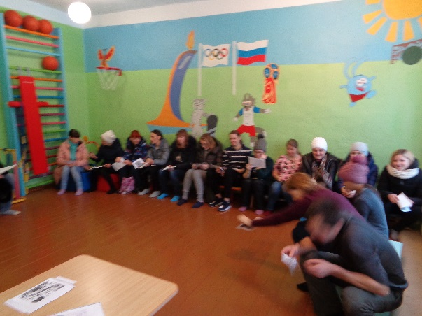 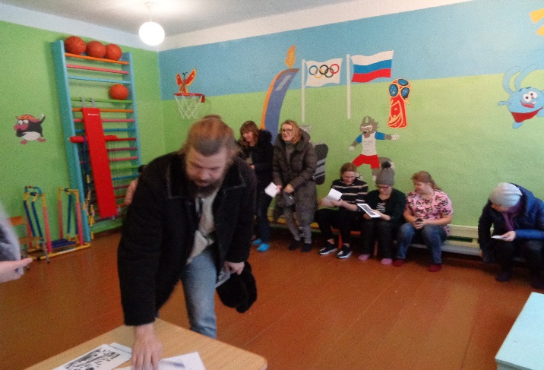

15 января 2020 г. была проведена пешеходная экскурсия с воспитанниками средней группы, в ходе которой воспитатель Тринько Н.С. обратила внимание детей на объекты улично-дорожной сети, которые находятся на маршруте безопасных подходов к детскому саду, выделила опасные участки.

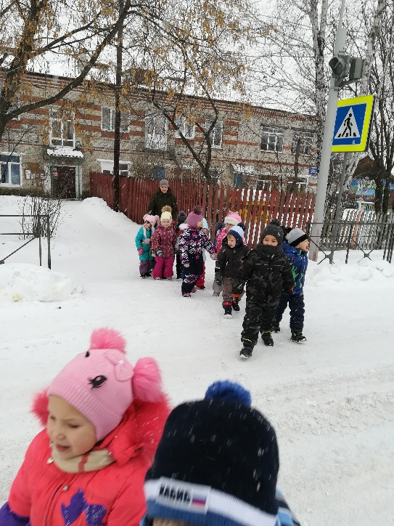 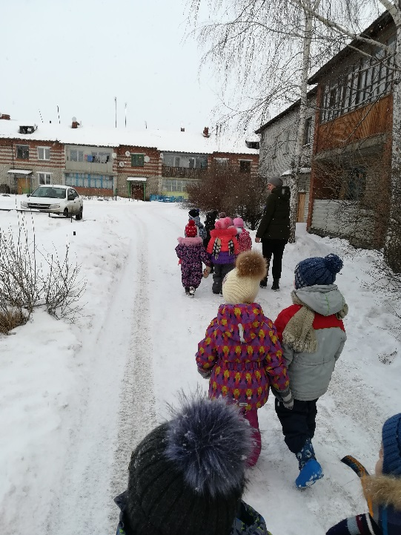

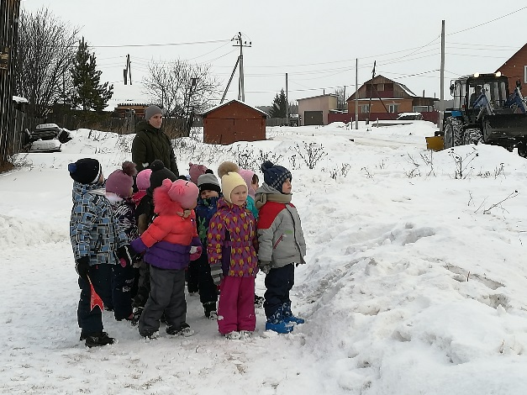 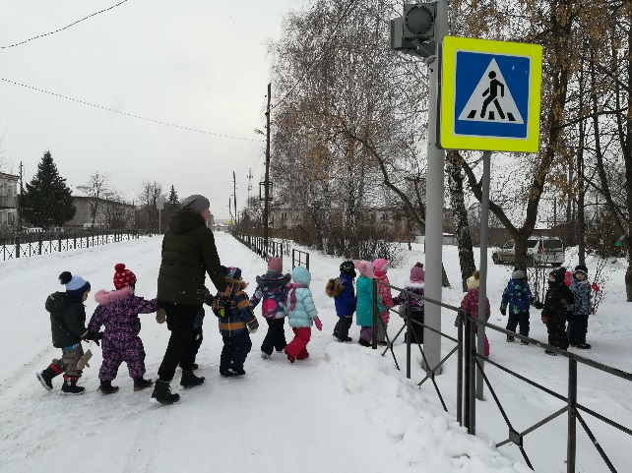

На сайте детского сада <https://rodnichok8.tvoysadik.ru/> размещено «Обращение к родителям с разъяснением возможных правовых последствий нарушений ими Правил дорожного движения Российской Федерации, допущенных ими при сопровождении несовершеннолетних»